Resolución del Pleno del Instituto de Transparencia, Acceso a la Información Pública y Protección de Datos Personales del Estado de México y Municipios, con domicilio en Metepec, Estado de México; a treinta de noviembre de dos mil veintidós.
Visto el expediente formado con motivo del recurso de revisión 11964/INFOEM/IP/RR/2022, interpuesto por XXXX XXXX XXXXXX, quien en lo sucesivo será identificado como el Recurrente, en contra de la respuesta del Ayuntamiento de Coyotepec, en lo sucesivo el Sujeto Obligado, se procede a dictar la presente resolución con base en los siguientes:
I. A N T E C E D E N T E S
1. Solicitud de acceso a la información. El veinticinco de mayo de dos mil veintidós, el Recurrente presentó a través del Sistema de Acceso a la Información Mexiquense (SAIMEX), la solicitud de acceso a la información pública registrada con el número 00110/COYOTEP/IP/2022, mediante la cual requirió la información siguiente:
“Se adjunta la solicitud en PDF” (Sic)
Archivos adjuntos:
“SAI Coyotepec.pdf”: Archivo de dos fojas que contiene lo siguiente:
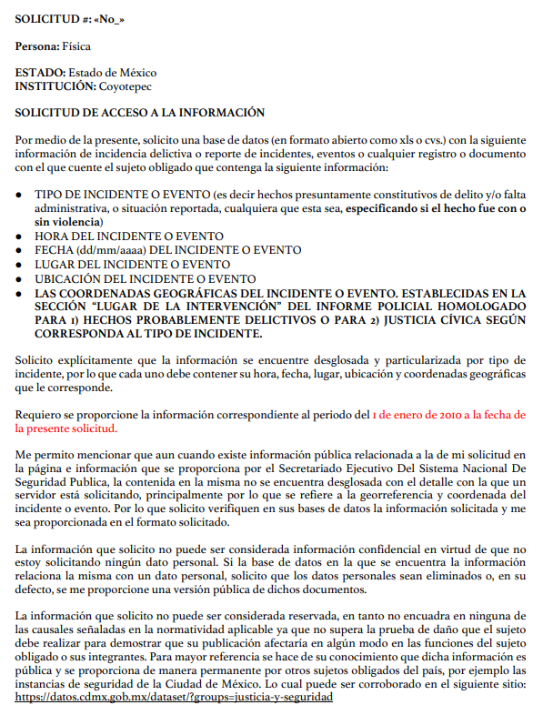

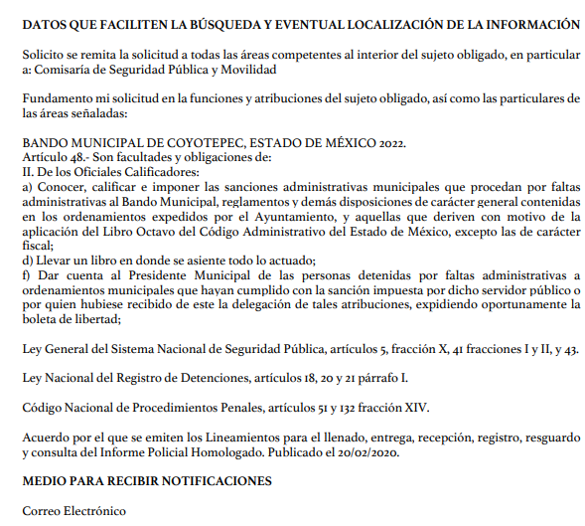
Modalidad de Entrega: A través del Sistema de Acceso a la Información Mexiquense (SAIMEX), correo electrónico, mecanismo de almacenamiento y sincronización de archivos.
2. Respuesta. El quince de junio de dos mil veintidós, el Sujeto Obligado respondió a la solicitud de acceso a la información en los términos siguientes:
“En respuesta a la solicitud recibida, nos permitimos hacer de su conocimiento que con fundamento en el artículo 53, Fracciones: II, V y VI de la Ley de Transparencia y Acceso a la Información Pública del Estado de México y Municipios, le contestamos que:
CABE MENCIONAR QUE EN ESTA COMISARIA DE SEGURIDAD PUBLICA Y MOVILIDAD SOLO SE CUENTA CON LA INFORMACION ADJUNTA ES DECIR DEL AÑO 2017 A LA FECHA. Sirva este conducto para extenderle un cordial saludo, a la vez, atento a su similar número COY/UT/385/2022, con el cual se notifica dar seguimiento a la solicitud de información pública con número de folio 00110/COYOTEPEC/IP/2022, misma que ingreso vía Sistema de Acceso a la Información Mexiquense (SAIMEX); por lo que, con fundamento en lo dispuesto por los artículo 6, apartado A, del Pacto Federal; artículo 5, párrafo décimo séptimo, décimo octavo y décimo noveno, de la Constitución Política del Estado Libre y Soberano de México; artículos 4, 6, 15, 16 y 17 de la Ley de Transparencia y Acceso a la Información Pública del Estado de México en vigor; de manera respetuosa vengo a dar contestación a la solicitud de información en comento, misma que en su parte agrego archivo de la misma,
ATENTAMENTE
LIC. KARLA VARGAS CHOREÑO” (Sic) (Énfasis añadido)
Archivos adjuntos:
“CONTESTACION SOLICITUD TRANSPARENCIA 2022 00110-COYOTEP-IP-2022 S-C.docx”: Documento en Word de veintidós fojas en el que se aprecia la base de datos correspondiente a los años 2017-2022, de la que se desprenden datos como: tipo de incidente, hora del incidente o evento, fecha del incidente, lugar del incidente o evento y ubicación del incidente o evento.


“CONTESTACION SAIMEX.pdf”: Oficio de tres fojas en el que el Titular de la Oficialía Mediadora, Conciliadora y Calificadora, quien manifiesta que únicamente es dable pronunciarse respecto de faltas administrativas, ya que no se tiene competencia respecto de hechos constitutivos de delito. Asimismo manifestó que la falta de entrega en un formato abierto denominado “xls o cvs”, no constituye una restricción al acceso a la información en posesión de sujetos obligados.
Finalmente refiere que respecto del periodo comprendido de 2010 a 2021, se solicitó el apoyo a la titular del Archivo Municipal, quien manifestó la inexistencia de registro alguno, por lo que únicamente remitió una tabla informativa del año 2022 en la que obran las faltas administrativas en formato Excel.
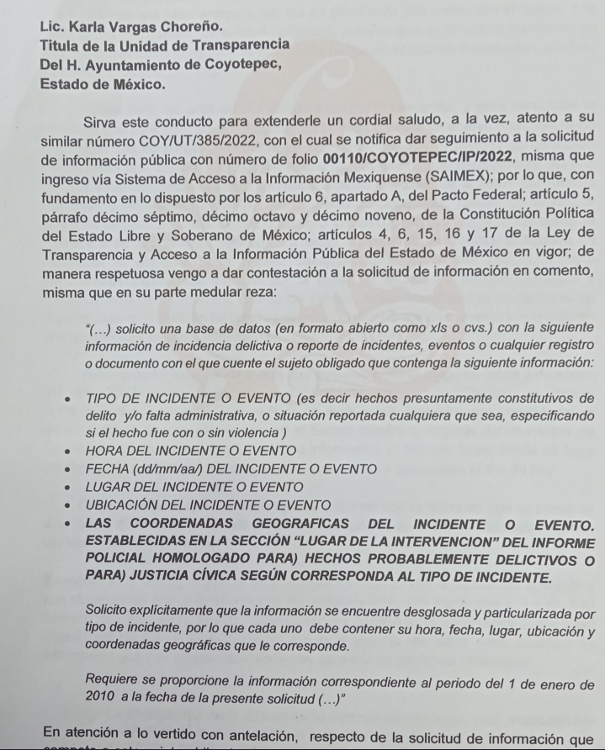
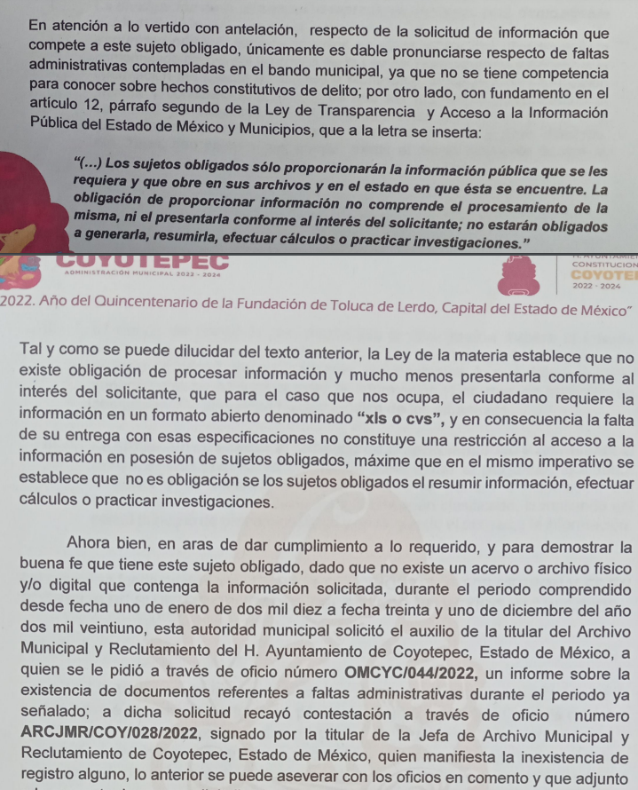
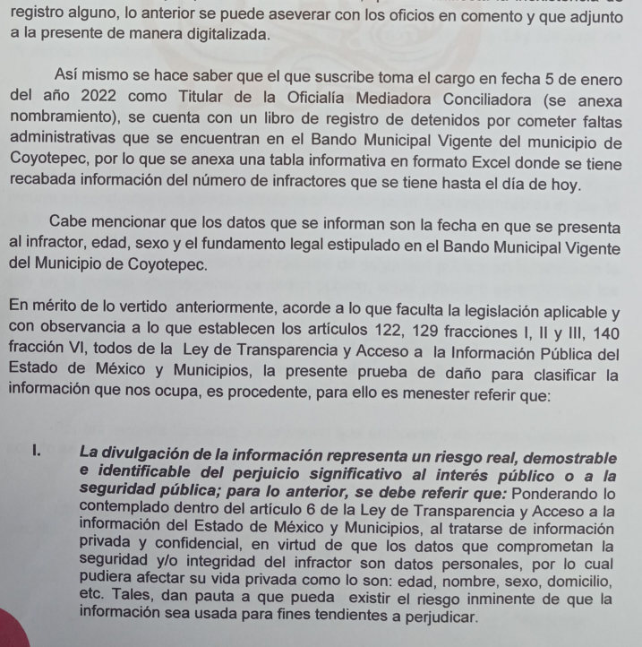
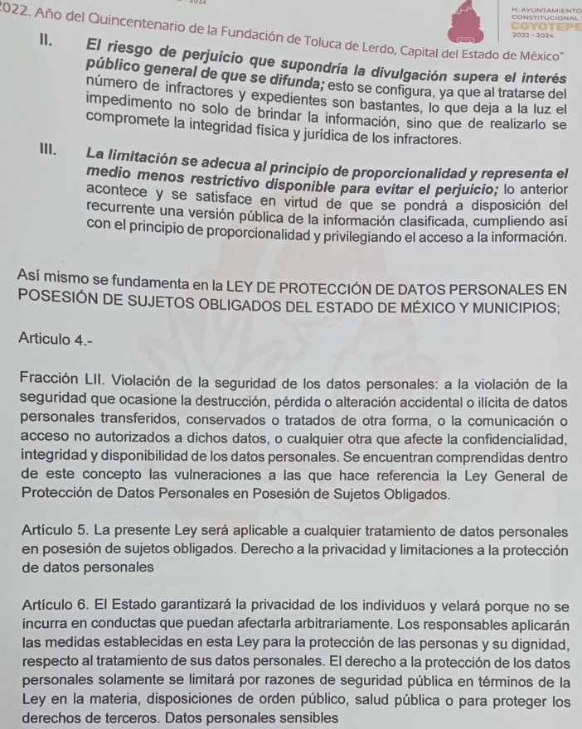
“ARCHIVO.pdf”: Oficio suscrito por el Titular de la Oficialía Mediadora, Conciliadora y Calificadora, mediante el cual solicita a la Jefa del Archivo Municipal y Reclutamiento, para efecto de que se realizara la búsqueda referente a faltas administrativas de fecha 1 de enero de 2010 a 31 de diciembre de 2021.

“FALTAS ADMINISTRATIVAS.xlsx”: Base de datos en formato Excel, mediante se dan cuenta de las faltas administrativas del 7 de enero al 12 de junio de la presente anualidad.
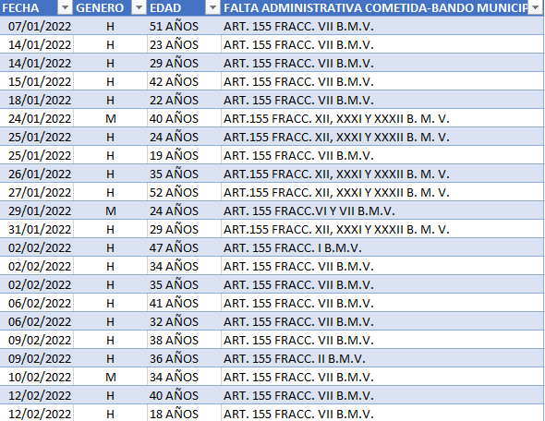
3. Interposición del recurso de revisión. El veintidós de junio de dos mil veintidós, el Recurrente, inconforme con la respuesta, presentó el recurso de revisión a través del cual expresó lo siguiente:
a) Acto impugnado.
“Entrega parcial de la información” (Sic) (Énfasis añadido)
b) Motivos de inconformidad.
“Al analizar la respuesta del Sujeto Obligado puede concluir que hace una entrega parcial de la información requerida, debido a que no entrega su respuesta en el formato solicitado -XLSX o CSV- y porque no hace referencia las coordenadas que georreferencian a cada incidente. Además, incumple con aspectos procesales del derecho que nos compete, pues no declara la inexistencia de la información omitida, ni adjunta acta de Comité de Transparencia donde la confirme. Sostengo que el SO debe poseer la información sobre las coordenadas, debido a que desde el 2010, entre las obligaciones a las entidades de Seguridad Pública se encuentra la de requisitar el Informe Policial Homologado (IPH), mismo que detalla el lugar de los incidentes, incluyendo las coordenadas geográficas y la ubicación exacta de probables delitos o infracciones administrativas, lo anterior con fundamento en el siguiente razonamiento: Los Lineamientos para el Llenado, Entrega, Recepción, Registro, Resguardo y Consulta del Informe Policial Homologado, publicados en el DOF el 21/02/2020, establecen que el Informe Policial Homologado (IPH) es el medio a través del cual los integrantes de las instituciones policiales documentan la información relacionada con las puestas a disposición de personas y/o de objetos derivados de su intervención, a las autoridades competentes. En este orden de ideas, los obligados a llenar el IPH son las Instituciones Policiales de los tres órdenes de Gobierno, entre ellas, la instancia encargada de la seguridad pública municipal de Coyotepec, de acuerdo con el Segundo de los Lineamientos mencionados en el párrafo anterior que define a las Instituciones Policiales como; Los Cuerpos de policía, policía de investigación auxiliar del Ministerio Público, de vigilancia y custodia de los establecimientos penitenciarios, de detención preventiva, o de centros de arraigos; y en general, todas las dependencias encargadas de la seguridad pública en la federación, las entidades federativas y los municipios, que realicen funciones similares. Aclarado el deber de registrar la información en el IPH, señalo que en él se encuentra la información la cual el Sujeto Obligado no remitió y es la relacionada a las coordenadas de los incidentes ya que el contenido del IPH que debe registrarse es el siguiente: Lineamiento Décimo Primero. Llenado del IPH; Los integrantes de las instituciones policiales de los tres órdenes de gobierno deberán registrar en el IPH la información relacionada con las puestas a disposición de personas y/o de objetos derivados de su intervención. El IPH para hechos probablemente delictivos contendrá al menos los siguientes datos: VI. La ubicación del o los lugares de la intervención o actuación; VII. La descripción de hechos, que deberá detallar modo, tiempo y lugar, entre otros datos. El IPH para infracciones administrativas contendrá al menos los siguientes datos: VI. La ubicación del o los lugares de la intervención o actuación; VII. La descripción de hechos, que deberá detallar modo, tiempo y lugar, entre otros datos. Dentro de los formatos de IPH tanto para hechos delictivos como infracciones administrativas en sus secciones Lugar de la Intervención, se solicitan las coordenadas del incidente y la ubicación precisa. Es por lo antes mencionado que, en pleno uso de mi derecho humano de acceso a la información pública, les solicito revocar la respuesta del SO, para que así me entregue la información requerida” (Sic) (Énfasis añadido)
4. Turno. De conformidad con el artículo 185 fracción I de la Ley de Transparencia y Acceso a la Información Pública del Estado de México y Municipios vigente, el presente recurso de revisión se turnó por el sistema electrónico del Instituto de Transparencia, Acceso a la Información Pública y Protección de Datos Personales del Estado de México y Municipios, a la Comisionada Guadalupe Ramírez Peña, a efecto de que analizara sobre su admisión o su desechamiento.
5. Admisión del Recurso de revisión. El veintisiete de junio de dos mil veintidós, este Instituto de Transparencia, Acceso a la Información Pública y Protección de Datos Personales del Estado de México y Municipios, admitió a trámite el recurso de revisión, dando un plazo máximo de siete días hábiles para que las partes manifestaran lo que a su derecho resultara conveniente, ofrecieran pruebas, formularan alegatos y el Sujeto Obligado presentara su informe justificado.
6. Manifestaciones. El seis de julio de dos mil veintidós, el Sujeto Obligado, remitió su informe justificado, mediante los archivos que a continuación se describen:
“OFICIO-SOL-110-2022.pdf”: Documento de seis fojas, mediante el cual, el Comisario de Seguridad Pública y Movilidad de Coyotepec, Estado de México, refiere que remite copia del oficio emitido por la Jefa del Archivo Municipal y Reclutamiento, quien realizó una búsqueda del archivo de los años 2010 a 2016, referente a la Comisaría de Seguridad Pública y Movilidad, en cuanto a la incidencia delictiva la cual es inexistente.
Asimismo expresa que se envía la información como la genera la Comisaría de Seguridad Pública y Movilidad de Coyotepec, misma que es remitida en formato Word, de igual forma hace del conocimiento del Recurrente que el Informe Policial Homologado fue implementado en 2021.


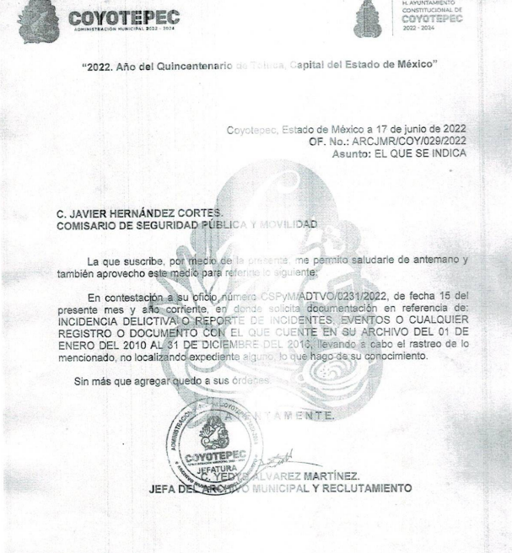
“PRUEBA DE DAÑO-COM.pdf”: Oficio signado por el Comisario de Seguridad Pública y Movilidad de Coyotepec, Estado de México, dirigido a la Titular de la Unidad de Transparencia, mediante el cual desarrolla la prueba de daño para efecto de que se someta al Comité de Transparencia para su aprobación y emisión del acuerdo de clasificación que corresponda.
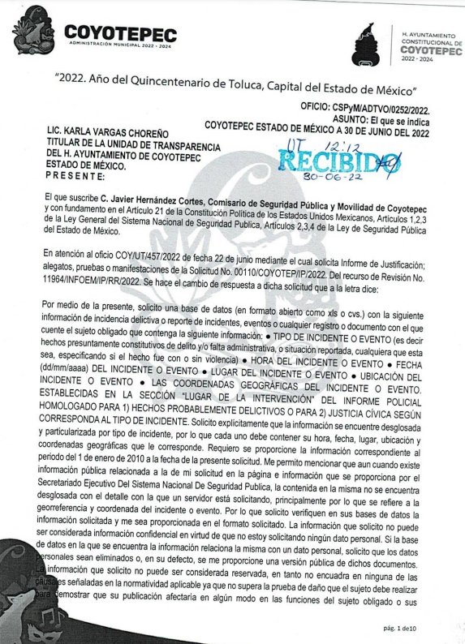
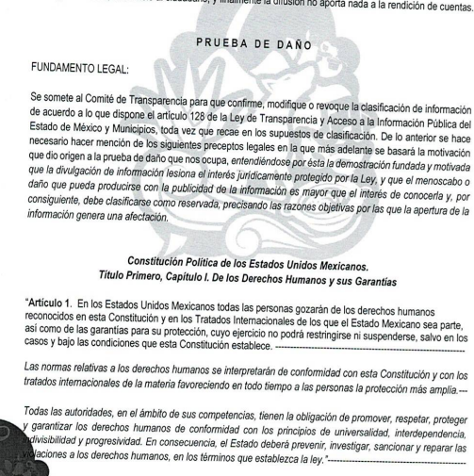
“ACTA-13-EXT-13-2022.pdf”: Acta de la Décima Tercera Sesión Extraordinaria del Comité de Transparencia, celebrada el uno de julio de dos mil veintidós, mediante la cual se aprobó la declaración de inexistencia de información del Informe Policial Homologado (IPH) de los años 2010 al 2016 y la clasificación parcial de la información como reservada de las documentales de Informe Policial Homologado (IPH) de los años 2017-2022.
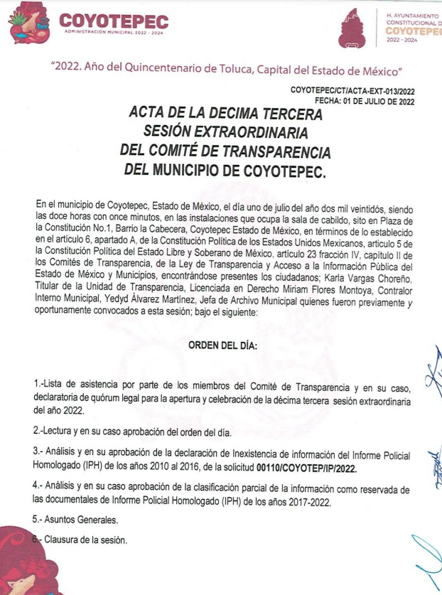
“CONTESTACION SOLICITUD- 00110-COYOTEP-IP-2022 S-C.docx”: Documento en Word de veintidós fojas en el que se aprecia la base de datos correspondiente a los años 2017-2022, de la que se desprenden datos como: tipo de incidente, hora del incidente o evento, fecha del incidente, lugar del incidente o evento y ubicación del incidente o evento.
Es de precisar que una vez revisada esta documentación, se puso a disposición del particular mediante acuerdo emitido por la Comisionada Ponente, el ocho de noviembre de dos mil veintidós, asimismo por cuanto hace al particular, se advierte que no emitió manifestaciones o alegatos que a su derecho convinieran, por lo tanto, se tiene por precluido su derecho para tal efecto.
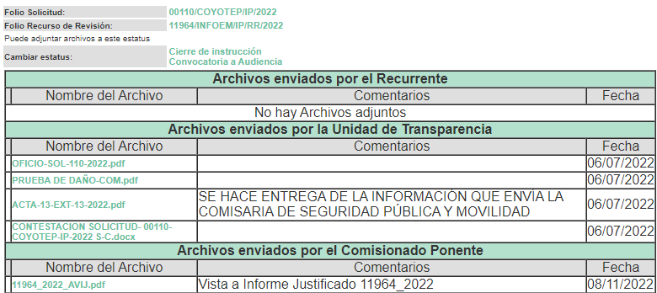
7. Ampliación de plazo. El ocho de noviembre de dos mil veintidós, se notificó a las partes el Acuerdo de Ampliación de Plazo para resolver los medios de impugnación que nos ocupan, en términos de lo dispuesto por el artículo 181, párrafo tercero de la Ley de Transparencia y Acceso a la Información Pública del Estado de México y Municipios.
Este organismo garante no pasa por alto justificar, que el plazo para emitir la resolución en el presente asunto encuentra justificación en el alto número de recursos de revisión recibidos dentro del primer semestre del año dos mil veintidós, que, en comparación con los recibidos el año pasado dentro del mismo periodo, se ha incrementado aproximadamente un 400%, circunstancia atípica que ha rebasado las capacidades técnicas y humanas del personal encargado de la proyección de las resoluciones a dichos medios de impugnación.
Por ello, es menester precisar que si bien se ha excedido el plazo para resolver el presente medio de impugnación, de conformidad con la ley de la materia, el plazo para emitir la resolución se encuentra justificado en los elementos para medir la razonabilidad de asuntos conforme a los parámetros establecidos por diversos órganos jurisdiccionales federales, aplicables también en procedimientos análogos, como el que nos ocupa.
Así, en términos de lo que establecen los artículos 8.1 y 25 de la Convención Americana sobre Derechos Humanos, los recursos deben ser sencillos y resolverse en el menor tiempo posible, tomando en consideración la dilación total del procedimiento; esto es, en un plazo razonable.
En ese sentido, el legislador fijó los términos procesales en las leyes, de manera general, sin que pudiera prever la variada gama de casos que son resueltos por los órganos jurisdiccionales o cuasi jurisdiccionales, tanto por la complejidad de los hechos, como por el número de casos que conocen.
Por ello, excepcionalmente, si un asunto es resuelto con posterioridad a los plazos señalados por la norma debe analizarse la razonabilidad del tiempo necesario para su resolución, atentos a los siguientes criterios:
- Complejidad del Asunto: La complejidad de la prueba, la pluralidad de sujetos procesales, el tiempo transcurrido, las características y contexto del recurso.
- Actividad Procesal del interesado: Acciones u omisiones del interesado.
- Conducta de la Autoridad: Las Acciones u omisiones realizadas en el procedimiento. Así como si la autoridad actuó con la debida diligencia.
d) La afectación generada en la situación jurídica de la persona involucrada en el proceso: Violación a sus derechos humanos.
De modo que, cuando se trate de un asunto excepcional, por alguna o todas las características mencionadas; o bien, cuando el ingreso de asuntos al órgano jurisdiccional o cuasi jurisdiccional respectivo supere notoriamente al que podría considerarse normal, debe concluirse que es una excluyente de responsabilidad en relación con la actuación del funcionario, como ha acontecido en el caso que nos ocupa.
Argumento que encuentra sustento en la jurisprudencia P./J. 32/92 emitida por el Pleno de la Suprema Corte de Justicia de la Nación de rubro “TÉRMINOS PROCESALES. PARA DETERMINAR SI UN FUNCIONARIO JUDICIAL ACTUÓ INDEBIDAMENTE POR NO RESPETARLOS SE DEBE ATENDER AL PRESUPUESTO QUE CONSIDERÓ EL LEGISLADOR AL FIJARLOS Y LAS CARACTERÍSTICAS DEL CASO.”, visible en la Gaceta del Seminario Judicial de la Federación con el registro digital 205635.
Razones por las cuales cabe concluir que, la resolución al recurso de revisión se solventa hasta esta fecha, debido a que existe una excesiva carga de trabajo en desproporción a la capacidad de los recursos materiales y humanos con que cuenta este Instituto para atender la enorme demanda de usuarios que acuden para que se les garantice su Derecho de acceso a la información Pública y Protección de Datos Personales, aunado a la complejidad de los hechos a los que se refieren, así como al volumen del expediente, la extensión de los escritos y pruebas aportadas y desahogadas por las partes; lo que impide la tramitación de los recursos dentro de los términos legales previamente establecidos por la Ley, por tratarse de causas de fuerza mayor.
Al respecto, también son de considerar los criterios sostenidos por el Cuarto Tribunal Colegiado en Materia Administrativa del Primer Circuito, cuyos rubros y datos de identificación son los siguientes:
“PLAZO RAZONABLE PARA RESOLVER. DIMENSIÓN Y EFECTOS DE ESTE CONCEPTO CUANDO SE ADUCE EXCESIVA CARGA DE TRABAJO.” consultable en el Seminario Judicial de la Federación y su gaceta, con el registro digital 2002351.
“PLAZO RAZONABLE PARA RESOLVER. CONCEPTO Y ELEMENTOS QUE LO INTEGRAN A LA LUZ DEL DERECHO INTERNACIONAL DE LOS DERECHOS HUMANOS.”, visible en el Seminario Judicial de la Federación y su gaceta, con el registro digital 2002350.
Por ello, este organismo garante comprometido con la tutela de los derechos humanos confiados, señala que este exceso del plazo legal para resolver el presente asunto, resulta de carácter excepcional.
8. Cierre de instrucción. Una vez transcurrido el periodo otorgado a las partes para realizar sus manifestaciones y no habiendo documentos que integrar al expediente, el diecisiete de noviembre de dos mil veintidós, la Comisionada Ponente determinó el cierre de instrucción en términos de la fracción VI del artículo 185 de la Ley de Transparencia y Acceso a la Información Pública del Estado de México y Municipios.
En razón de que fue debidamente sustanciado el expediente electrónico y no existen diligencias pendientes de desahogo, se emite la Resolución que conforme a Derecho proceda, de acuerdo con los siguientes:
II. C O N S I D E R A N D O
Primero. Competencia. El Instituto de Transparencia, Acceso a la Información Pública y Protección de Datos Personales del Estado de México y Municipios, es competente para conocer y resolver el presente recurso de revisión interpuesto por el Recurrente, conforme a lo dispuesto en los artículos 6, apartado A de la Constitución Política de los Estados Unidos Mexicanos; 5 párrafos trigésimo, trigésimo primero y trigésimo segundo fracciones IV y V de la Constitución Política del Estado Libre y Soberano de México; 2, fracción II; 29, 36 fracciones I y II; 176, 178, 181, 185, fracción I, 186 y 188 de la Ley Transparencia y Acceso a la Información Pública del Estado de México y Municipios; 9, fracciones I y XXIV y 11 del Reglamento Interior del Instituto de Transparencia, Acceso a la Información Pública y Protección de Datos Personales del Estado de México y Municipios.
Segundo. Oportunidad y Procedibilidad del Recurso de Revisión. Previo al estudio del fondo del asunto, se procede a analizar los requisitos de oportunidad y procedibilidad que debe reunir el recurso de revisión interpuesto, previstos en los artículos 178 y 180 de la Ley de Transparencia y Acceso a la Información Pública del Estado de México y Municipios.
El recurso de revisión fue interpuesto dentro del plazo de quince días hábiles, previsto en el artículo 178 de la Ley de Transparencia y Acceso a la Información Pública del Estado de México y Municipios, toda vez que el Sujeto Obligado respondió a la solicitud de información el quince de junio de dos mil veintidós, mientras que el recurso de revisión se interpuso el veintidós de junio de dos mil veintidós, esto es, el quinto día hábil posterior en que tuvo conocimiento de la respuesta impugnada.
Por ello, se concluye la acreditación plena de los elementos formales precisados por el artículo 180 de la Ley de Transparencia y Acceso a la Información Pública del Estado de México y Municipios, en atención a que fue presentado mediante el formato visible en el SAIMEX.
Finalmente, se advierte que resulta procedente la interposición del recurso, según lo manifestado por el recurrente en sus motivos de inconformidad, de acuerdo al artículo 179, fracciones III, V y VIII del ordenamiento legal citado, que a la letra dice:
“Artículo 179. El recurso de revisión es un medio de protección que la Ley otorga a los particulares, para hacer valer su derecho de acceso a la información pública, y procederá en contra de las siguientes causas:
…
III. La declaración de inexistencia de la información;
…
V. La entrega de información incompleta;
…
VIII. La notificación, entrega o puesta a disposición de información en una modalidad o formato distinto al solicitado;
…”
(Énfasis añadido)
Tercero. Materia de la revisión. De la revisión a las constancias y documentos que obran en el expediente electrónico se advierte, que el tema sobre el que este Organismo Garante de Transparencia y Acceso a la Información se pronunciará será: verificar si la respuesta otorgada por el Sujeto Obligado es adecuada y suficiente para satisfacer el derecho de acceso a la información pública del Recurrente, o en su defecto, en caso de ser procedente, ordenar la entrega de información oportuna.
Cuarto. Estudio del asunto. Antes de entrar al análisis de los pronunciamientos del Sujeto Obligado en la respuesta proporcionada, es necesario mencionar que el derecho de acceso a la información está consagrado en instrumentos internacionales de los cuales el Estado Mexicano se ha adherido, sin oponer reserva alguna sobre lo que nos interesa, adoptando dichas disposiciones al Derecho Interno, específicamente a nivel Constitucional, tal y como lo prevén los arábigos 1 párrafos primero, segundo y tercero y 6 apartado A fracciones I, II, III, IV, V, VI y VII que a la letra señalan:
“Artículo 1o. En los Estados Unidos Mexicanos todas las personas gozarán de los derechos humanos reconocidos en esta Constitución y en los tratados internacionales de los que el Estado Mexicano sea parte, así como de las garantías para su protección, cuyo ejercicio no podrá restringirse ni suspenderse, salvo en los casos y bajo las condiciones que esta Constitución establece.
Las normas relativas a los derechos humanos se interpretarán de conformidad con esta Constitución y con los tratados internacionales de la materia favoreciendo en todo tiempo a las personas la protección más amplia.
Todas las autoridades, en el ámbito de sus competencias, tienen la obligación de promover, respetar, proteger y garantizar los derechos humanos de conformidad con los principios de universalidad, interdependencia, indivisibilidad y progresividad. En consecuencia, el Estado deberá prevenir, investigar, sancionar y reparar las violaciones a los derechos humanos, en los términos que establezca la ley
[…]
“Artículo 6o.
[...]
A. Para el ejercicio del derecho de acceso a la información, la Federación y las entidades federativas, en el ámbito de sus respectivas competencias, se regirán por los siguientes principios y bases:
I. Toda la información en posesión de cualquier autoridad, entidad, órgano y organismo de los Poderes Ejecutivo, Legislativo y Judicial, órganos autónomos, partidos políticos, fideicomisos y fondos públicos, así como de cualquier persona física, moral o sindicato que reciba y ejerza recursos públicos o realice actos de autoridad en el ámbito federal, estatal y municipal, es pública y sólo podrá ser reservada temporalmente por razones de interés público y seguridad nacional, en los términos que fijen las leyes. En la interpretación de este derecho deberá prevalecer el principio de máxima publicidad. Los sujetos obligados deberán documentar todo acto que derive del ejercicio de sus facultades, competencias o funciones, la ley determinará los supuestos específicos bajo los cuales procederá la declaración de inexistencia de la información.
II. La información que se refiere a la vida privada y los datos personales será protegida en los términos y con las excepciones que fijen las leyes.
III. Toda persona, sin necesidad de acreditar interés alguno o justificar su utilización, tendrá acceso gratuito a la información pública, a sus datos personales o a la rectificación de éstos.
IV. Se establecerán mecanismos de acceso a la información y procedimientos de revisión expeditos que se sustanciarán ante los organismos autónomos especializados e imparciales que establece esta Constitución.
V. Los sujetos obligados deberán preservar sus documentos en archivos administrativos actualizados y publicarán, a través de los medios electrónicos disponibles, la información completa y actualizada sobre el ejercicio de los recursos públicos y los indicadores que permitan rendir cuenta del cumplimiento de sus objetivos y de los resultados obtenidos.
VI. Las leyes determinarán la manera en que los sujetos obligados deberán hacer pública la información relativa a los recursos públicos que entreguen a personas físicas o morales.
VII. La inobservancia a las disposiciones en materia de acceso a la información pública será sancionada en los términos que dispongan las leyes. [...]”
Esto es, que cualquier persona tiene el derecho al acceso de la información pública, información que consiste en aquella que sea generada, obtenida, adquirida, transformada, administrada o en posesión de los Sujetos Obligados, como así también lo señala la Ley de Transparencia y Acceso a la Información Pública del Estado de México y Municipios en su artículo 4, que toda la información generada, obtenida, adquirida, transformada, administrada o en posesión de los sujetos obligados, es pública y accesible, de manera permanente a cualquier persona, privilegiando el principio de máxima publicidad, como así lo establece dicha determinación, que a continuación se transcribe para un mejor entendimiento:
“Artículo 4. El derecho humano de acceso a la información pública es la prerrogativa de las personas para buscar, difundir, investigar, recabar, recibir y solicitar información pública, sin necesidad de acreditar personalidad ni interés jurídico.
Toda la información generada, obtenida, adquirida, transformada, administrada o en posesión de los sujetos obligados es pública y accesible de manera permanente a cualquier persona, en los términos y condiciones que se establezcan en los tratados internacionales de los que el Estado mexicano sea parte, en la Ley General, la presente Ley y demás disposiciones de la materia, privilegiando el principio de máxima publicidad de la información. Solo podrá ser clasificada excepcionalmente Ley de Transparencia y Acceso a la Información Pública del Estado de México y Municipios 29 como reservada temporalmente por razones de interés público, en los términos de las causas legítimas y estrictamente necesarias previstas por esta Ley.
Los sujetos obligados deben poner en práctica, políticas y programas de acceso a la información que se apeguen a criterios de publicidad, veracidad, oportunidad, precisión y suficiencia en beneficio de los solicitantes.”(Sic)
De lo precedente, se desprende que los Sujetos Obligados tiene la obligación o deber de atender las solicitudes de acceso a la información pública que se les hagan de su conocimiento y proporcionar la información pública que obren en su poder como así lo establece el artículo 12 de la Ley de Transparencia y Acceso a la Información Pública del Estado de México y Municipios, el cual a la letra dice:
“Artículo 12. Quienes generen, recopilen, administren, manejen, procesen, archiven o conserven información pública serán responsables de la misma en los términos de las disposiciones jurídicas aplicables.
Los sujetos obligados sólo proporcionarán la información pública que se les requiera y que obre en sus archivos y en el estado en que ésta se encuentre. La obligación de proporcionar información no comprende el procesamiento de la misma, ni el presentarla conforme al interés del solicitante; no estarán obligados a generarla, resumirla, efectuar cálculos o practicar investigaciones.” (Sic)
Es decir, que el derecho de acceso a la información pública se satisface en aquellos casos en que se entregue documento en que conste la información requerida, toda vez que, los Sujetos Obligados no tienen el deber de generar, poseer o administrar la información pública con el grado de detalle solicitado; esto es, que no tienen el deber de generar un documento ad hoc, para satisfacer el derecho de acceso a la información pública, como así lo establece el criterio 03/17 emitido por el Instituto Nacional de Transparencia, Acceso a la Información Pública y Protección de Datos Personales, el cual señala lo siguiente:
03/17
“NO EXISTE OBLIGACIÓN DE ELABORAR DOCUMENTOS AD HOC PARA ATENDER LAS SOLICITUDES DE ACCESO A LA INFORMACIÓN.
Los artículos 129 de la Ley General de Transparencia y Acceso a la Información Pública y 130, párrafo cuarto, de la Ley Federal de Transparencia y Acceso a la Información Pública, señalan que los sujetos obligados deberán otorgar acceso a los documentos que se encuentren en sus archivos o que estén obligados a documentar, de acuerdo con sus facultades, competencias o funciones, conforme a Las características físicas de la información o del lugar donde se encuentre. Por lo anterior, los sujetos obligados deben garantizar el derecho de acceso a la información del particular, proporcionando la información con la que cuentan en el formato en que la misma obre en sus archivos; sin necesidad de elaborar documentos ad hoc para atender las solicitudes de información."(Sic)
Por otra parte, y aunado a lo antepuesto, el último párrafo del artículo 24 de la Ley de la materia, dispone que los Sujetos Obligados sólo proporcionarán la información pública que generen, administren o posean en el ejercicio de sus atribuciones; por consiguiente, la información pública se encuentra a disposición de cualquier persona, lo que implica que es deber de los Sujetos Obligados, garantizar el Derecho de Acceso a la Información Pública.
Siempre y cuando no se trate de información reservada o clasificada, que difundirla pondría en riesgo la seguridad jurídica y física del titular de la información, debiendo tener audacia los Sujetos Obligados para cuidar esta información a través del acuerdo clasificatorio del comité de transparencia y la versión pública que emita el servidor público habilitado de cada Sujeto Obligado; como así se establece en la Ley de Transparencia y Acceso a la Información Pública del Estado de México y Municipios.
En conclusión, el derecho de acceso a la información pública, consiste en que la información solicitada conste en un documento en cualquiera de sus formas, a saber: expedientes, reportes, estudios, actas, resoluciones, oficios, correspondencia, acuerdos, directivas, directrices, circulares, contratos, convenios, instructivos, notas, memorandos, estadísticas o bien, cualquier otro registro que documente el ejercicio de las facultades, funciones y competencias de los Sujetos Obligados; los que, podrán estar en cualquier medio, sea escrito, impreso, sonoro, visual, electrónico, informático u holográfico de conformidad con el artículo 3, fracción XI de la Ley de la materia, el cual señala lo siguiente:
“Artículo 3. Para los efectos de la presente Ley se entenderá por:
…
XI. Documento: Los expedientes, reportes, estudios, actas, resoluciones, oficios, correspondencia, acuerdos, directivas, directrices, circulares, contratos, convenios, instructivos, notas, memorandos, estadísticas o bien, cualquier otro registro que documente el ejercicio de las facultades, funciones y competencias de los sujetos obligados, sus servidores públicos e integrantes, sin importar su fuente o fecha de elaboración. Los documentos podrán estar en cualquier medio, sea escrito, impreso, sonoro, visual, electrónico, informático u holográfico…” (Sic)
Siendo aplicable, el Criterio de interpretación en el orden administrativo número 0002-11, emitido por Acuerdo del Pleno del Instituto de Transparencia y Acceso a la Información Pública del Estado de México y Municipios; publicado en el Periódico Oficial del Gobierno del Estado Libre y Soberano de México “Gaceta del Gobierno”, el diecinueve de octubre de dos mil once, cuyo rubro y texto refieren lo siguiente:
“CRITERIO 0002-11
INFORMACIÓN PÚBLICA, CONCEPTO DE, EN MATERIA DE TRANSPARENCIA. INTERPRETACIÓN SISTEMÁTICA DE LOS ARTÍCULOS 2°, FRACCIÓN V, XV, Y XVI, 3°, 4°, 11 Y 41. De conformidad con los artículos antes referidos, el derecho de acceso a la información pública, se define en cuanto a su alcance y resultado material, el acceso a los archivos, registros y documentos públicos, administrados, generados o en posesión de los órganos u organismos públicos, en virtud del ejercicio de sus funciones de derecho público, sin importar su fuente, soporte o fecha de elaboración.
En consecuencia el acceso a la información se refiere a que se cumplan cualquiera de los siguientes tres supuestos:
- Que se trate de información registrada en cualquier soporte documental, que en ejercicio de las atribuciones conferidas, sea generada por los Sujetos Obligados;
- Que se trate de información registrada en cualquier soporte documental, que en ejercicio de las atribuciones conferidas, sea administrada por los Sujetos Obligados, y
3. Que se trate de información registrada en cualquier soporte documental, que en ejercicio de las atribuciones conferidas, se encuentre en posesión de los Sujetos Obligados.” (Sic)
De ahí que el Sujeto Obligado cuenta con el deber de satisfacer las solicitudes de acceso a la información que le sean formuladas y entregar la información pública que obre en sus archivos; más aún si la misma se trata de información pública de oficio la cual se relaciona con aquella que se genere de acuerdo con sus facultades, atribuciones señaladas por la Ley en la materia, así como de interés público, es decir, aquella que resulta relevante o beneficiosa para la sociedad y no simplemente de interés individual, y cuya divulgación resulta útil para que el público comprenda las actividades que llevan a cabo los Sujetos Obligados.
Ahora bien, para profundizar en el estudio del presente asunto, es conveniente recordar que la parte solicitante requirió al Sujeto Obligado, le proporcionara lo siguiente:
“…Una base de datos (en formato abierto como xls o cvs.) con la siguiente información de incidencia delictiva o reporte de incidentes, eventos o cualquier registro o documento con el que cuente el sujeto obligado que contenga la siguiente información:
● TIPO DE INCIDENTE O EVENTO (es decir hechos presuntamente constitutivos de delito y/o falta administrativa, o situación reportada, cualquiera que esta sea, especificando si el hecho fue con o sin violencia)
● HORA DEL INCIDENTE O EVENTO
● FECHA (dd/mm/aaaa) DEL INCIDENTE O EVENTO
● LUGAR DEL INCIDENTE O EVENTO
● UBICACIÓN DEL INCIDENTE O EVENTO
● LAS COORDENADAS GEOGRÁFICAS DEL INCIDENTE O EVENTO. ESTABLECIDAS EN LA SECCIÓN “LUGAR DE LA INTERVENCIÓN” DEL INFORME POLICIAL HOMOLOGADO PARA 1) HECHOS PROBABLEMENTE DELICTIVOS O PARA 2) JUSTICIA CÍVICA SEGÚN CORRESPONDA AL TIPO DE INCIDENTE. Explícitamente que la información se encuentre desglosada y particularizada por tipo de incidente, por lo que cada uno debe contener su hora, fecha, lugar, ubicación y coordenadas geográficas que le corresponde. Requiero se proporcione la información correspondiente al periodo del 1 de enero de 2010 a la fecha de la presente solicitud…” (Sic)
En la respuesta del Sujeto Obligado, se advierte que se pronunciaron los siguientes servidores públicos habilitados y se actualizaron los supuestos que a continuación se detallan:
- Comisaría de Seguridad Pública y Movilidad: “…CABE MENCIONAR QUE EN ESTA COMISARIA DE SEGURIDAD PUBLICA Y MOVILIDAD SOLO SE CUENTA CON LA INFORMACION ADJUNTA ES DECIR DEL AÑO 2017 A LA FECHA…” (Sic) (Énfasis añadido)
Remite un documento en Word de veintidós fojas en el que se aprecia la base de datos correspondiente a los años 2017-2022, de la que se desprenden datos como: tipo de incidente, hora del incidente o evento, fecha del incidente, lugar del incidente o evento y ubicación del incidente o evento.
- Titular de la Oficialía Mediadora, Conciliadora y Calificadora: Señala que únicamente es dable pronunciarse respecto de faltas administrativas, ya que no se tiene competencia respecto de hechos constitutivos de delito. Asimismo manifestó que la falta de entrega en un formato abierto denominado “xls o cvs”, no constituye una restricción al acceso a la información en posesión de sujetos obligados.
Finalmente refiere que respecto del periodo comprendido de 2010 a 2021, se solicitó el apoyo a la titular del Archivo Municipal, quien manifestó la inexistencia de registro alguno, por lo que únicamente remitió una tabla informativa del año 2022 en la que obran las faltas administrativas en formato Excel.
Asimismo hace del conocimiento del particular que el Titular de esta área tomó el cargo el 5 de enero, expresa que adjunta nombramiento pero del análisis a las documentales que conforman el expediente electrónico del recurso de revisión que se resuelve, no se advierte dicho archivo.
Desarrolla una prueba de daño para efecto de clasificar datos personales como edad, nombre, sexo, domicilio, etc. de los infractores, por lo que remitió dicha información en versión pública.
Finalmente se aprecia una base de datos en formato Excel, mediante la cual se dan cuenta de las faltas administrativas del 7 de enero al 12 de junio de la presente anualidad.
Una vez conocida la respuesta, el particular interpuso el medio de impugnación que nos ocupa, expresando en sus razones o motivos de inconformidad, lo siguiente: “Al analizar la respuesta del Sujeto Obligado puede concluir que hace una entrega parcial de la información requerida, debido a que no entrega su respuesta en el formato solicitado -XLSX o CSV- y porque no hace referencia las coordenadas que georreferencian a cada incidente. Además, incumple con aspectos procesales del derecho que nos compete, pues no declara la inexistencia de la información omitida, ni adjunta acta de Comité de Transparencia donde la confirme. Sostengo que el SO debe poseer la información sobre las coordenadas, debido a que desde el 2010…” (Sic) (Énfasis añadido)
Una vez admitido el recurso de revisión al rubro citado, se vislumbra que el Sujeto Obligado envió en la etapa de informe justificado diversos archivos que fueron descritos en la etapa de antecedentes, sin embargo, se advierte que se actualizaron las circunstancias que se desglosan a continuación:
- Comisaría de Seguridad Pública y Movilidad:

- Remite copia del oficio emitido por la Jefa del Archivo Municipal y Reclutamiento, quien realizó una búsqueda del archivo de los años 2010 a 2016, referente a la Comisaría de Seguridad Pública y Movilidad, concluyendo que en cuanto a la incidencia delictiva la cual es inexistente.

- Asimismo expresa que se envía la información como la genera la Comisaría de Seguridad Pública y Movilidad de Coyotepec, misma que es remitida en formato Word, de igual forma hace del conocimiento del Recurrente que el Informe Policial Homologado fue implementado en 2021, por lo que remite de nueva cuenta el documento de veintidós fojas en el que se aprecia la base de datos correspondiente a los años 2017-2022, de la que se desprenden datos como: tipo de incidente, hora del incidente o evento, fecha del incidente, lugar del incidente o evento y ubicación del incidente o evento.

- Desarrolla la prueba de daño para efecto de que se someta al Comité de Transparencia la reserva de la ubicación de los hechos de algún incidente, así como los informes policiales homologados, para su aprobación y emisión del acuerdo de clasificación que corresponda.

- Comité de Transparencia
Acta de la Décima Tercera Sesión Extraordinaria del Comité de Transparencia, celebrada el uno de julio de dos mil veintidós, mediante la cual se aprobó la declaración de inexistencia de información del Informe Policial Homologado (IPH) de los años 2010 al 2016 y la clasificación parcial de la información como reservada de las documentales de Informe Policial Homologado (IPH) de los años 2017-2022.
Expuestas las posturas de las partes, es de precisar que como se advierte de lo señalado por el Recurrente en el acto impugnado, este únicamente se informa de forma específica de que el Sujeto Obligado no entrega su respuesta en el formato solicitado -XLSX o CSV, no hace referencia las coordenadas que georreferencian a cada incidente e incumple con aspectos procesales del derecho que nos compete, pues no declara la inexistencia de la información omitida, ni adjunta acta de Comité de Transparencia donde la confirme.
Es así que, la parte de la respuesta que no fue impugnada debe declararse consentida, toda vez que al no realizar manifestaciones de inconformidad respecto de la respuesta proporcionada; no pueden producirse efectos jurídicos tendentes a revocar, confirmar o modificar el acto reclamado, ya que no realizó manifestación alguna al respecto. Sirve de sustento, la tesis jurisprudencial número VI.3o.C. J/60, publicada en el Semanario Judicial de la Federación y su Gaceta bajo el número de registro 176,608 que a la letra dice:
“ACTOS CONSENTIDOS. SON LOS QUE NO SE IMPUGNAN MEDIANTE EL RECURSO IDÓNEO. Debe reputarse como consentido el acto que no se impugnó por el medio establecido por la ley, ya que si se hizo uso de otro no previsto por ella o si se hace una simple manifestación de inconformidad, tales actuaciones no producen efectos jurídicos tendientes a revocar, confirmar o modificar el acto reclamado en amparo, lo que significa consentimiento del mismo por falta de impugnación eficaz.”
Lo anterior es así, debido a que cuando un Recurrente impugna la respuesta del Sujeto Obligado, y este no expresa Razón o Motivo de Inconformidad en contra de todos los rubros solicitados, dichos rubros deben declararse atendidos, pues se entiende que la parte Recurrente está conforme con la información entregada al no contravenir la misma. Sirve de Apoyo a lo anterior, por analogía la Tesis Jurisprudencial Número 3ª./J.7/91, Publicada en el Semanario Judicial de la Federación y su Gaceta bajo el número de registro 174,177, que establece lo siguiente:
“REVISIÓN EN AMPARO. LOS RESOLUTIVOS NO COMBATIDOS DEBEN DECLARARSE FIRMES. Cuando algún resolutivo de la sentencia impugnada afecta a la recurrente, y ésta no expresa agravio en contra de las consideraciones que le sirven de base, dicho resolutivo debe declararse firme. Esto es, en el caso referido, no obstante que la materia de la revisión comprende a todos los resolutivos que afectan a la recurrente, deben declararse firmes aquéllos en contra de los cuales no se formuló agravio y dicha declaración de firmeza debe reflejarse en la parte considerativa y en los resolutivos debe confirmarse la sentencia recurrida en la parte correspondiente.”
Consecuentemente, se reitera que la parte de la solicitud que no fue impugnada debe declararse consentida por el Recurrente, en razón de que no se realizaron manifestaciones de inconformidad, por lo que no pueden producirse efectos jurídicos tendentes a revocar, confirmar o modificar el acto reclamado ya que se infiere un consentimiento del Recurrente ante la falta de impugnación eficaz.
Precisado lo anterior, sobre la naturaleza de la información solicitada, es oportuno traer a colación, los artículos 5, fracción II, XVII, 7, fracción IX, 19, fracción I, 39, inciso b), fracción VI y XI, 118 de la Ley General del Sistema Nacional de Seguridad Pública; disposición legal que dispone lo siguiente:

“Artículo 5.- Para los efectos de esta Ley, se entenderá por:
I…
II. Bases de Datos: Las bases de datos que constituyen subconjuntos sistematizados de la información contenida en Registros Nacionales en materias relativas a detenciones, armamento, equipo y personal de seguridad pública, medidas cautelares, soluciones alternas y formas de terminación anticipada, así como las bases de datos del Ministerio Público y las instituciones policiales de los tres órdenes de gobierno relativas a la información criminalística, huellas dactilares de personas sujetas a un proceso o investigación penal, teléfonos celulares, personas sentenciadas y servicios de seguridad privada, así como las demás necesarias para la prevención, investigación y persecución de los delitos. El conjunto de bases de datos conformará el Sistema Nacional de Información;
III a XVI…
XVII. Sistema Nacional de Información: al Sistema Nacional de Información en Seguridad Pública, el cual constituye el conjunto integrado, organizado y sistematizado de las Bases de Datos. Está integrado por elementos metodológicos y procedimentales que permiten a las Instituciones de Seguridad Pública su consulta e interconexión para el desempeño de sus funciones.

Artículo 7.- Conforme a las bases que establece el artículo 21 de la Constitución Política de los Estados Unidos Mexicanos, las Instituciones de Seguridad Pública de la Federación, las entidades federativas y los Municipios, en el ámbito de su competencia y en los términos de esta Ley, deberán coordinarse para:
I a VIII…
IX. Generar, compartir, intercambiar, ingresar, almacenar y proveer información, archivos y contenidos a las Bases de Datos que integran el Sistema Nacional de Información, de conformidad con lo dispuesto en la legislación en la materia.
Tratándose de manejo de datos que provengan del Registro Nacional de Detenciones se atendrá a lo dispuesto en la Ley Nacional del Registro de Detenciones;
X a XVI…

Artículo 19.- El Centro Nacional de Información será el responsable de regular el Sistema Nacional de Información y tendrá, entre otras, las siguientes atribuciones:
I. Determinar los criterios técnicos y de homologación de las Bases de Datos que conforman el Sistema Nacional de Información;
II a VI…

Artículo 39.- La concurrencia de facultades entre la Federación, las entidades federativas y los Municipios, quedará distribuida conforme a lo siguiente:
A…
B. Corresponde a la Federación, a las entidades federativas y a los Municipios, en el ámbito de sus respectivas competencias:
I a V…
VI. Designar a un responsable del control, suministro y adecuado manejo de la información a que se refiere esta Ley;
XII a X…
XI. Integrar y consultar la información relativa a la operación y Desarrollo Policial para el registro y seguimiento en el Sistema Nacional de Información;
XII a XV…

Artículo 118.- Las Bases de Datos que integran el Sistema Nacional de Información se actualizarán permanentemente y serán de consulta obligatoria para garantizar la efectividad en las actividades de Seguridad Pública.
Las Bases de Datos criminalísticas se conformarán de la información que aporten las instituciones de procuración de justicia y del sistema penitenciario, relativa a las investigaciones, órdenes de detención y aprehensión, procesos penales, sentencias o ejecución de penas.
El Registro Nacional de Detenciones se vinculará con las Bases de Datos a que se refiere el presente artículo, mediante el número de identificación al que hace referencia la ley de la materia.”

Ley de Seguridad del Estado de México
Decreto número 360 publicado en el Periódico Oficial “Gaceta del Gobierno” del Estado de México, el diecinueve de octubre de dos mil once.
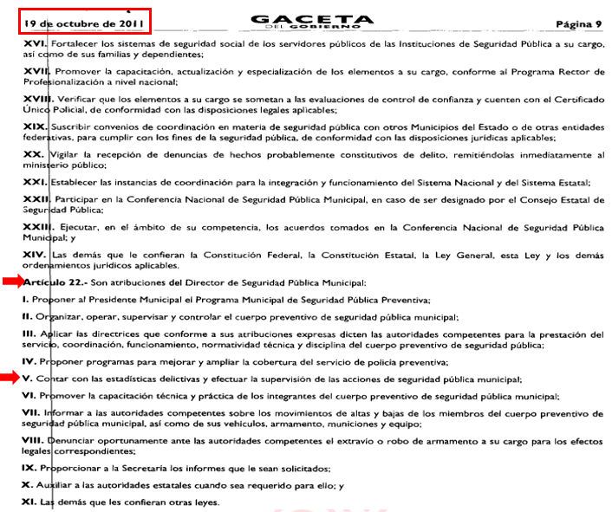

Por otra parte, los numerales 125, fracción VIII y 142 de la Ley Orgánica Municipal del Estado de México, señala lo siguiente:

“Artículo 125.- Los municipios tendrán a su cargo la prestación, explotación, administración y conservación de los servicios públicos municipales, considerándose enunciativa y no limitativamente, los siguientes:
I a VII…
VIII. Seguridad pública y tránsito;
IX a XI…

Artículo 142.- Las funciones de seguridad pública del municipio en su respectivo ámbito de competencia, estarán a cargo de un Director de Seguridad Pública Municipal o su equivalente, el cual deberá ser nombrado en los términos y requisitos establecidos en la Ley de Seguridad del Estado de México.

En cada municipio se deberán integrar cuerpos de seguridad pública, de bomberos y, en su caso, de tránsito, estos servidores públicos preferentemente serán vecinos del municipio, de los cuales el presidente municipal será el jefe inmediato.”

De ahí que deba arribarse a la premisa de que la Ley General del Sistema Nacional de Seguridad Pública prevé un esquema de distribución de competencias entre la Federación, los Estados y los Municipios, a fin que, estos últimos, realicen la integración y actualización de diversas Bases de Datos que integran información de incidencia delictiva; máxime que, desde la entrada en vigor de la Ley de Seguridad del Estado de México -el 20 de octubre de 2011- se desprende la atribución expresa para que, el Director de Seguridad Pública Municipal, entre otras cosas, genere estadística delictiva.
Así las cosas, la información requerida estriba dentro de las fronteras conceptuales del interés general y el alcance público, robustece lo anterior los artículos 24, fracción XII y 92, fracción XXXIV de la Ley de Transparencia y Acceso a la Información Pública del Estado de México y Municipios, normatividad invocada cuyo contenido literal es el siguiente.

“Artículo 24. Para el cumplimiento de los objetivos de esta Ley, los sujetos obligados deberán cumplir con las siguientes obligaciones, según corresponda, de acuerdo a su naturaleza:
I a XI…
XII. Publicar y mantener actualizada la información relativa a las obligaciones generales de transparencia previstas en la presente Ley o determinadas así por el Instituto, y en general aquella que sea de interés público;
XIII a XXV…

Artículo 92. Los sujetos obligados deberán poner a disposición del público de manera permanente y actualizada de forma sencilla, precisa y entendible, en los respectivos medios electrónicos, de acuerdo con sus facultades, atribuciones, funciones u objeto social, según corresponda, la información, por lo menos, de los temas, documentos y políticas que a continuación se señalan:
I a XXXIII…
XXXIV. Las estadísticas que generen en cumplimiento de sus facultades, competencias o funciones con la mayor desagregación posible
XXXV a LII…”

De forma complementaria, resulta de nuestro particular interés el criterio 11/09 emitido por el hoy Instituto Nacional de Transparencia, Acceso a la Información y Protección de Datos Personales, que a la letra dispone lo siguiente:

“LA INFORMACIÓN ESTADÍSTICA ES DE NATURALEZA PÚBLICA, INDEPENDIENTEMENTE DE LA MATERIA CON LA QUE SE ENCUENTRE VINCULADA.
Considerando que la información estadística es el producto de un conjunto de resultados cuantitativos obtenidos de un proceso sistemático de captación de datos primarios obtenidos sobre hechos que constan en documentos que las dependencias y entidades poseen, derivado del ejercicio de sus atribuciones, y que el artículo 7, fracción XVII de la Ley Federal de Transparencia y Acceso a la Información Pública Gubernamental establece que los sujetos obligados deberán poner a disposición del público, entre otra, la relativa a la que con base en la información estadística, responda a las preguntas hechas con más frecuencia por el público, es posible afirmar que la información estadística es de naturaleza pública. Lo anterior se debe también a que, por definición, los datos estadísticos no se encuentran individualizados o personalizados a casos o situaciones específicas que pudieran llegar a justificar su clasificación.”

Así las cosas, se atrae al estudio los Lineamientos para el Llenado, Entrega, Recepción, Registro, Resguardo y Consulta del Informe Policial Homologado; véase: https://www.dof.gob.mx/nota_detalle.php?codigo=5587157&fecha=21/02/2020 y de los cuales, se inserta lo siguiente:

PRIMERO. OBJETO Y ÁMBITO DE APLICACIÓN.

El Informe Policial Homologado es el medio a través del cual los integrantes de las instituciones policiales documentan la información relacionada con las puestas a disposición de personas y/o de objetos derivados de su intervención, a las autoridades competentes.

El Informe Policial Homologado tiene como objeto eficientar las puestas a disposición, garantizar el debido proceso, y fomentar el uso de la información para acciones de inteligencia.

Los presentes Lineamientos tienen como objeto señalar los criterios respecto a lo siguiente:
I a V …
VI. Resguardo de la base de datos del IPH en el Sistema Nacional de Información en Seguridad Pública;
VII a IX…

SEGUNDO. GLOSARIO DE TÉRMINOS.

I a IX…
X. IPH: El Informe Policial Homologado de hechos probablemente delictivos o de infracciones administrativas, mismo que puede ser en versión impresa o electrónica.

DÉCIMO TERCERO. ENTREGA Y RECEPCIÓN DEL IPH.

Los integrantes de las instituciones policiales de los tres órdenes de gobierno que realicen el llenado del IPH, deberán entregarlo junto con las personas detenidas y/o arrestadas y/o los objetos asegurados a la autoridad competente, según se trate de un hecho probablemente delictivo o una infracción administrativa.
La autoridad competente estará obligada a recibir el IPH junto con las personas detenidas y/o arrestadas y/o los objetos asegurados, en un término máximo de dos horas contadas a partir del arribo a sus oficinas de las instituciones policiales que realizan la puesta a disposición.

DÉCIMO CUARTO. REGISTRO DE LA INFORMACIÓN EN LA BASE DE DATOS DEL IPH.
El registro de la información en la base de datos se llevará a cabo conforme a lo siguiente:
- La captura y registro de la información suministrada a la base de datos son obligatorios y estarán a cargo de las instituciones policiales de los tres órdenes de gobierno;
II. El suministro de la información se realizará con apego a los datos contenidos en el IPH;
III. El registro de los datos contenidos en el IPH y su digitalización se harán de manera inmediata, sin que exceda de un término máximo de veinticuatro horas contadas a partir de la hora de recepción por parte de la autoridad competente, y
IV. La Secretaría garantizará la operación, disponibilidad, interconexión y mantenimiento de los componentes tecnológicos que soporten la base de datos y sistemas informáticos del IPH.”

(Énfasis añadido)

De lo anterior, se deduce que del informe policial homologado, tiene por objeto que las Instituciones policiales documenten la información relacionada con las puestas a disposición de personas y/u objetos derivados de su intervención, para con ello, deben hacer más eficiente el debido proceso y fomentar el uso de la información para acciones de inteligencia; por lo tanto, dicho informe únicamente es entregado junto con la persona detenida o bien, con los objetos que fueron asegurados en el hecho y/o acto probablemente constitutivo de delito. Es importante dejar de lado que no se están solicitando estos documentos, sino información estadística únicamente.

En este orden de ideas, es evidente que el Informe Policial Homologado se entrega en el momento que un elemento policial pone a disposición a una persona u objetos recabados del lugar en el que ocurrieron los hechos delictivos y/o faltas administrativas; por lo tanto, es claro que no en todos los casos en que se conoce de una conducta delictiva y se inicia una carpeta de investigación, o se agrega un informe policial homologado, pues es evidente que existen diversos tipos de delitos que se pueden configurar sin que se genere el informe en comento, tal como de manera enunciativa más no limitativa, es el caso de la extorsión, ya que, a través de la comunicación vía celular, los delincuentes plantean supuestos escenarios que incluyen situaciones de riesgo o peligro para la posible víctima y/o familiares, tales como amenaza de daño físico o patrimonial, secuestros, detenciones de familiares a causa de un delito, así como actividades de organizaciones delictivas que “vendían” seguridad, entre otras, esto, con la finalidad de obtener una cifra económica a cambio de la solución del conflicto.

De lo anterior, al momento de interponer la denuncia correspondiente, es claro que no intervienen elementos policiales que puedan generar el informe policial homologado, toda vez que difícilmente se pone a una persona a disposición o bien, se presentan elementos recabados en el acto, ya que, es tema de conocimiento público, que muchas de esas llamadas provienen de centros penitenciarios establecidos en diversas Entidades Federativas, y como se precisó anteriormente, al consumarse la extorsión, el dinero obtenido de dicha actividad se triangula a través de cuentas bancarias que en ocasiones terminan sin un rastro específico, por lo que, no existe persona y/u objetos que presentar, siendo el relato de la persona afectada, el único elemento con el que se cuenta y así, procede asentarlo en la estadística de incidencia delictiva generada.

En congruencia con lo expuesto, no se deja lado que si bien, existen delitos que por su naturaleza si intervienen elementos policiales y derivado de ello se recaban objetos además de presentar a los probables responsables ante el Ministerio Público, datos que deben ser reproducidos en el informe policial homologado, no obstante, es preciso reiterar que el Particular solicitó información estadística de la incidencia delictiva, lo cual, corresponde únicamente al número de hechos y/o actos de los que se tuvo conocimiento y con base en ello, el Sujeto Obligado no se encuentra constreñido para buscar en el expediente formado si existe o no, el informe policial homologado, esto, en virtud del artículo 12 de la Ley de Transparencia y Acceso a la Información Pública del Estado de México y Municipios, referido en páginas anteriores.

En esta tesitura, es claro que el nivel de desagregación que requiere la persona solicitante, confiere al Sujeto Obligado a practicar una investigación dentro de todos los expedientes formados en razón de una denuncia por hechos y/o actos delictivos, para con ello, precisar si se encuentra o no, el informe de policía homologado y en consecuencia, realizar un pronunciamiento ad hoc a los intereses de este último, situación que como fue precisado, va en contra del criterio número 03/17 emitido por el Pleno del Instituto Nacional de Transparencia, Acceso a la Información y Protección de Datos Personales, citado con antelación.
Delimitado lo anterior, debe precisarse que el contenido del presente análisis versará sobre los tres puntos que se desprenden del formato de interposición de recurso de revisión con el que el particular aperturó el expediente electrónico a saber:
- No entrega su respuesta en el formato solicitado -XLSX o CSV
- No hace referencia las coordenadas que georreferencian a cada incidente.
- Incumple con aspectos procesales del derecho que nos compete, pues no declara la inexistencia de la información omitida, ni adjunta acta de Comité de Transparencia donde la confirme.
Por lo que para un mejor análisis, se procederá al estudio de cada punto componente de la inconformidad de manera separada.
1.- No entrega su respuesta en el formato solicitado -XLSX o CSV
En lo tocante a este punto, debemos recordar que la información se requirió en formato abierto, siendo este en formato de datos abiertos, por lo que resulta importante apuntar que los datos abiertos en términos de los artículos 3, fracciones VI y VIII, de la Ley General de Transparencia y Acceso a la Información Pública y de la Ley de Transparencia y Acceso a la Información Pública del Estado de México y Municipios, son aquellos datos digitales de carácter público que son accesibles en línea y que pueden ser usados, reutilizados y redistribuidos por cualquier interesado.
De lo anterior, se entiende que un dato es abierto cuando no se encuentran barreras para usarlo, reutilizarlo y redistribuirlo libremente, esto es se localice en formatos no-propietarios, debe precisarse que los programas que requieren del pago para uso de una licencia no cumplen cabalmente con las características de los datos abiertos, pues debemos recordar que sus elementos son los siguientes:
“Gratuito: No tiene costo de adquisición.
De libre uso: Citar la fuente de origen es el único requerimiento para ser utilizados para cualquier fin.
Integral: Debe presentar la información que explique el tema al que se refieren los datos y los metadatos que permitan interpretarlos.
Oportuno: Son publicados y actualizados conforme se generan.
No discriminatorio: Accesibles sin restricciones.
Primario: Provienen de la fuente original con el máximo nivel de desagregación. Permanente: Se conservan las versiones históricas.
Legible por máquinas: Estructurados para permitir el procesamiento automatizado

En este sentido, dichos ordenamientos establecen que la información generada, obtenida, adquirida transformada o en posesión de los sujetos obligados es pública y accesible a cualquier persona, en los términos y condiciones establecidos en ellos.

Asimismo, en la esfera de actuación de los sujetos obligados, cualquiera que sea su naturaleza, la información y documentación que generan, obtienen, adquieren, transforman, administran o poseen, resulta ser su activo más importante, toda vez que dicha información les permite garantizar el derecho humano de acceso a la información pública.

Una de las formas como se garantiza ese derecho, es a través de la obligación a cargo de los Sujetos Obligados, de poner a disposición del público, de manera permanente y actualizada, la información conocida como “Obligaciones de Transparencia”, que son todos y cada uno de los contenidos informativos que se listan en el Título Quinto, tanto de la Ley General de Transparencia, como en la Ley Local de Transparencia.

Por otra parte, se advierte que los Lineamientos Técnicos Generales para la publicación, homologación y estandarización de la información de las obligaciones establecidas en el título quinto y en la fracción IV del artículo 31 de la Ley General de Transparencia y Acceso a la Información Pública, que deben de difundir los sujetos obligados en los portales de Internet y en la Plataforma Nacional de Transparencia (Lineamientos Técnicos Generales en adelante); son la normativa que regula el cumplimiento de las obligaciones de transparencia.

Dichos Lineamientos, establecen los formatos para la homologación en la presentación y publicación de la información; definen los atributos de calidad y accesibilidad, criterios y demás especificaciones que debe cumplir la información que se difunda de acuerdo con dichas obligaciones.

Entre los criterios sustantivos de contenido que los Lineamientos Técnicos Generales contemplan dentro de casi todos los formatos de las obligaciones de transparencia, se encuentra el relativo a publicar el propio documento fuente de la información, conforme a la obligación de transparencia de que se trate.

A mayor abundamiento el numeral Segundo de los citados Lineamientos señala:

“IV. Datos abiertos: Los datos digitales de carácter público que son accesibles en línea, que pueden ser usados, reutilizados y redistribuidos por cualquier interesado y que tienen las siguientes características:
a) Accesibles: Están disponibles para la gama más amplia de usuarios, para cualquier propósito;
b) Integrales: Contienen el tema que describen a detalle y con los metadatos necesarios;
c) Gratuitos: Se obtienen sin entregar a cambio contraprestación alguna;
d) No discriminatorios: Están disponibles para cualquier persona, sin necesidad de registro;
f) Oportunos: Son actualizados periódicamente, conforme se generen;
g) Permanentes: Se conservan en el tiempo, para lo cual, las versiones históricas relevantes para uso público se mantendrán disponibles con identificadores adecuados al efecto;
h) Primarios: Provienen de la fuente de origen con el máximo nivel de desagregación posible;
i) Legibles por máquinas: Están estructurados, total o parcialmente, para ser procesados e interpretados por equipos electrónicos de manera automática;
j) En formatos abiertos: Los datos están disponibles con el conjunto de características técnicas y de presentación que corresponden a la estructura lógica usada para almacenar datos en un archivo digital, cuyas especificaciones técnicas son del dominio público, que no suponen una dificultad de acceso y que su aplicación y reproducción no estén condicionadas a contraprestación alguna, y
k) De libre uso: Citan la fuente de origen como único requerimiento para ser utilizados libremente”
(Énfasis añadido)

Para el caso que nos ocupa, los Lineamientos Técnicos Generales en su numeral Décimo segundo, fracción VI refieren lo siguiente:
“Décimo segundo. Las políticas para accesibilidad de la información son las siguientes:
…
VI. La información publicada por los sujetos obligados deberá ofrecerse en un formato que permita su reutilización por los usuarios y por las máquinas, es decir, presentarse mediante el enfoque de datos
abiertos, lo cual implica facilitar la posibilidad de exportar el conjunto de datos publicados en formatos estructurados para facilitar el consumo e interpretación. Los formatos utilizados pueden ser, entre otros, CVS (por sus siglas en inglés Comma-Separated Values) y de estándar abierto, según convenga, de acuerdo con cada conjunto de datos, ya sea XML, JSon, RDF, GEOJSon, KML, DBF y/o propietarios como SHP y XLSX. Cuando se trate de documentos que deben difundirse con firmas y son publicados en formato PDF, se deberá incluir, adicionalmente, una versión en un formato que permita utilizar o manejar nuevamente la información;” (Sic) (Énfasis añadido)

De lo anteriormente expuesto se advierte que para la publicación de la información por parte de los sujetos obligados deberá ofrecerse en un formato que permita su reutilización por los usuarios y por las máquinas, es decir, presentarse mediante el enfoque de datos abiertos, lo cual implica facilitar la posibilidad de exportar el conjunto de datos publicados en formatos estructurados para facilitar el consumo e interpretación.

En tal sentido, en el caso particular los servidores públicos manifestaron lo siguiente:
- Comisaría de Seguridad Pública y Movilidad: Remite un documento en Word de veintidós fojas en el que se aprecia la base de datos correspondiente a los años 2017-2022, de la que se desprenden datos como: tipo de incidente, hora del incidente o evento, fecha del incidente, lugar del incidente o evento y ubicación del incidente o evento.

- Titular de la Oficialía Mediadora, Conciliadora y Calificadora: Manifestó que la falta de entrega en un formato abierto denominado “xls o cvs”, no constituye una restricción al acceso a la información en posesión de sujetos obligados.
Finalmente refiere que respecto del periodo comprendido de 2010 a 2021, se solicitó el apoyo a la titular del Archivo Municipal, quien manifestó la inexistencia de registro alguno, por lo que únicamente remitió una tabla informativa del año 2022 en la que obran las faltas administrativas en formato Excel.
Ahora bien, como se señaló en páginas anteriores, la finalidad de los formatos abiertos es permitir la reutilización por los usuarios y por las máquinas, situación que acontece con las bases de datos enviadas por el Sujeto Obligado, toda vez que se encuentran en formato Excel y Word respectivamente, sirven de ilustración las siguientes capturas de pantalla en las que fue posible para este Organismo Garante, seleccionar diversos campos de los documentos enviados con lo que en efecto, es posible su reutilización:

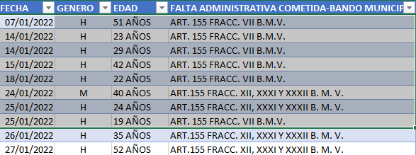

Aunado a lo anterior, es importante mencionar que en informe justificado, el Comisario de Seguridad Pública y Movilidad de Coyotepec expresa que se envía la información como la genera la Comisaría de Seguridad Pública y Movilidad de Coyotepec, misma que es remitida en formato Word, remitiendo de nueva cuenta el documento de veintidós fojas en el que se aprecia la base de datos correspondiente a los años 2017-2022, de la que se desprenden datos como: tipo de incidente, hora del incidente o evento, fecha del incidente, lugar del incidente o evento y ubicación del incidente o evento. Asimismo, de la revisión al archivo enviado por el Titular de la Oficialía Mediadora, Conciliadora y Calificadora, se advierte que este se encuentra en formato xls, toda vez que dicha denominación es correspondiente al formato nativo de Excel, desarrollado por Microsoft para Microsoft Office, en consecuencia, al constatar que efectivamente la información obra en formatos abiertos que permiten la reutilización de los datos vertidos, es que se tiene por atendido este punto.

2. No hace referencia las coordenadas que georreferencian a cada incidente.
Respecto a este punto, el Comisario de Seguridad Pública se pronuncia hasta la etapa de informe justificado, por lo cual remite Acuerdo de Comité reservando la información relativa a la ubicación de los hechos de algún incidente.
En ese sentido, es de destacar que si bien el Sujeto Obligado remite el acuerdo de clasificación, se estima que lo anterior no es procedente ya que lo pertinente en el presente asunto, no era clasificar como reservada la información relacionada con las coordenadas geográficas de los lugares donde sucedieron los hechos presuntamente delictivos o de faltas administrativas, sino clasificarla como información confidencial, toda vez que esta información permite localizar domicilios concretos, que pueden pertenecer a particulares, corresponde a datos personales confidenciales, conforme a los siguientes razonamientos:

Domicilio particular. De acuerdo a lo señalado en los artículos 2.3 y 2.5 del Código Civil del Estado de México, el domicilio es un atributo de la personalidad y un derecho de las personas; además que tiene como propósito que una persona pueda establecerse temporal o permanentemente en un lugar determinado, para habitar, establecer su centro de trabajo o negocios.

De la misma manera, lo establece el artículo 29 del Código Civil Federal, al precisar que el domicilio de personas físicas, es el lugar donde residen habitualmente, el lugar del centro principal de sus negocios, donde residan o el lugar donde se encuentren. Además, respecto al domicilio particular se presume que corresponde al lugar donde reside habitualmente.

En ese contexto, la dirección o domicilio es el lugar en donde reside habitualmente una persona física, por lo que, permite hacerlo identificable y ubicable, propiciando que pueda ser molestado en su casa o negocio, de este modo, los datos que permiten a cualquier individuo con esfuerzos mínimos identificar el lugar de residencia o de trabajo constituye un dato personal y, por ende, confidencial, ya que incide directamente en la privacidad de personas físicas identificadas y su difusión podría afectar la esfera privada de las mismas. Por lo tanto, se actualiza la clasificación, de conformidad con la fracción I, del artículo 143 de la Ley de Transparencia y Acceso a la Información Pública del Estado de México y Municipios, consecuentemente, el Sujeto Obligado deberá emitir el acuerdo de clasificación confidencial, el cual deberá observar lo dispuesto por los artículos 49, fracción VIII, 122, 130, 132, fracciones I, II y III, 143 en su fracción primera y 149 de la Ley de Transparencia y Acceso a la Información Pública del Estado de México y Municipios en vigor Lineamientos Cuarto al Octavo, Décimo, Décimo Primero, Quincuagésimo y Quincuagésimo Tercero de los Lineamientos Generales en materia de Clasificación y Desclasificación de la Información, así como para la elaboración de Versiones Públicas.
Como se advierte dicho Acuerdo debe exponer de manera clara las razones por las que se encuadra en los supuestos de clasificación de la información, de conformidad con en el artículo 135 de la Ley de Transparencia y Acceso a la Información del Estado de México y Municipios en relación con el Numeral Octavo de los Lineamientos Generales en Materia de Clasificación y Desclasificación de la información, así como para la elaboración de Versiones Públicas.
En tal virtud, el acuerdo emitido por el Comité de Transparencia, en términos de los artículos 122, 132 y 143 fracción I de la Ley de Transparencia y Acceso a la Información Pública del Estado de México y Municipios, deberá contener un razonamiento lógico, acorde a lo previsto en los ordenamientos jurídicos en la Materia, que permita conocer al particular las condiciones y circunstancias que determinaron negar el acceso a la información; a través de la adecuada fundamentación y motivación, en el entendido de que, todo acto que la autoridad pronuncie en el ejercicio de sus atribuciones, debe expresar los fundamentos legales que le dieron origen y las razones por las que se deben aplicar al caso concreto.
Es decir, el acuerdo deberá contener un razonamiento lógico con el que se demuestre que la información solicitada por el Recurrente se encuentra en alguna de las hipótesis que contempla la misma ley; toda vez que de acuerdo a la referida Ley la carga de la prueba para justificar toda negativa de acceso a la información por actualizarse cualquiera de los supuestos previstos en la Ley, corresponde a los Sujetos Obligados fundando y motivando debidamente la clasificación.
Respecto de la fundamentación y motivación, debe recordarse que la primera de ellas consiste en la expresión de los dispositivos jurídicos en los que se sustenten los supuestos propios del asunto; y por motivación el señalamiento de las causas inmediatas, las razones específicas y los motivos particulares que se tomaron en consideración para llegar a la determinación obtenida, debiendo existir además una correspondencia lógica entre ambos supuestos.
Sirven de sustento a lo anterior las tesis jurisprudenciales número I.4º.A. J/43 y VI. 2º. J/43, publicadas en el Semanario Judicial de la Federación y su Gaceta, bajo el número de registro 175,082 y 203,143, respectivamente, cuyo texto y sentido literal es el siguiente:
“FUNDAMENTACIÓN Y MOTIVACIÓN. EL ASPECTO FORMAL DE LA GARANTÍA Y SU FINALIDAD SE TRADUCEN EN EXPLICAR, JUSTIFICAR, POSIBILITAR LA DEFENSA Y COMUNICAR LA DECISIÓN. El contenido formal de la garantía de legalidad prevista en el artículo 16 constitucional relativa a la fundamentación y motivación tiene como propósito primordial y ratio que el justiciable conozca el "para qué" de la conducta de la autoridad, lo que se traduce en darle a conocer en detalle y de manera completa la esencia de todas las circunstancias y condiciones que determinaron el acto de voluntad, de manera que sea evidente y muy claro para el afectado poder cuestionar y controvertir el mérito de la decisión, permitiéndole una real y auténtica defensa. Por tanto, no basta que el acto de autoridad apenas observe una motivación pro forma pero de una manera incongruente, insuficiente o imprecisa, que impida la finalidad del conocimiento, comprobación y defensa pertinente, ni es válido exigirle una amplitud o abundancia superflua, pues es suficiente la expresión de lo estrictamente necesario para explicar, justificar y posibilitar la defensa, así como para comunicar la decisión a efecto de que se considere debidamente fundado y motivado, exponiendo los hechos relevantes para decidir, citando la norma habilitante y un argumento mínimo pero suficiente para acreditar el razonamiento del que se deduzca la relación de pertenencia lógica de los hechos al derecho invocado, que es la subsunción.”
“FUNDAMENTACION Y MOTIVACION. La debida fundamentación y motivación legal, deben entenderse, por lo primero, la cita del precepto legal aplicable al caso, y por lo segundo, las razones, motivos o circunstancias especiales que llevaron a la autoridad a concluir que el caso particular encuadra en el supuesto previsto por la norma legal invocada como fundamento.” (Sic) (Énfasis añadido)

Por lo anterior, se concluye que si bien es cierto, dentro de los registros solicitados por el particular, obran coordenadas geográficas de los lugares donde se suscitaron los incidentes, no menos cierto es que no son susceptibles de transparentarse pues como ya se asentó en líneas argumentativas anteriores, éstas pudieran dar cuenta de domicilios particulares, por lo tanto, en aras de garantizar para tener este punto por atendido, el Sujeto Obligado deberá
3. Incumple con aspectos procesales del derecho que nos compete, pues no declara la inexistencia de la información omitida.
Finalmente, por cuanto hace a este tópico, el Sujeto Obligado manifestó lo siguiente:
- Comisaría de Seguridad Pública y Movilidad: “…CABE MENCIONAR QUE EN ESTA COMISARIA DE SEGURIDAD PUBLICA Y MOVILIDAD SOLO SE CUENTA CON LA INFORMACION ADJUNTA ES DECIR DEL AÑO 2017 A LA FECHA…” (Sic) (Énfasis añadido)
- Titular de la Oficialía Mediadora, Conciliadora y Calificadora: Señala que respecto del periodo comprendido de 2010 a 2021, se solicitó el apoyo a la titular del Archivo Municipal, quien manifestó la inexistencia de registro alguno.
Posteriormente en informe justificado, el Sujeto Obligado por conducto de Acta de la Décima Tercera Sesión Extraordinaria del Comité de Transparencia, celebrada el uno de julio de dos mil veintidós, mediante la cual se aprobó la declaración de inexistencia de información del Informe Policial Homologado (IPH) de los años 2010 al 2016.
En esta tesitura, para mejor proveer del presente estudio, resulta necesario, analizar el contenido vertido por el Sujeto Obligado en el Acta de la Décima Tercera Sesión Extraordinaria del Comité de Transparencia, celebrada el uno de julio de dos mil veintidós, mediante el cual declara la inexistencia de la información solicitada, a fin de establecer si el Comité de Transparencia cumplió cabalmente con las formalidades exigidas por la Ley de Transparencia y Acceso a la Información Pública del Estado de México y Municipios:
 | Cumplió: | Contenido
Número de folio de la solicitud. | Si | 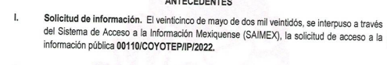
Referencia de la información solicitada. | Sí | 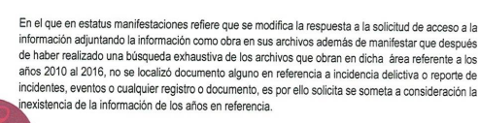
Fundamento y Motivación Legal. | Si | 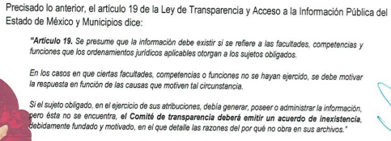  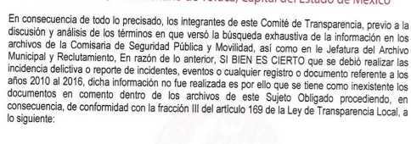  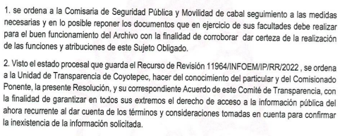
Conexión entre los fundamentos y motivos que dieron origen a la inexistencia de la información. | Si
Notificación al órgano interno de control o equivalente del sujeto obligado quien, en su caso, deberá iniciar el procedimiento de responsabilidad administrativa que corresponda. | Si | 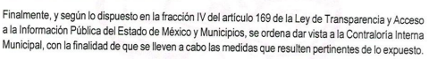
Autoridades competentes. | Sí | 

En efecto, se procedió a analizar el acta remitida a fin de determinar si el Comité de Transparencia cumplió cabalmente con las formalidades exigidas por la Ley de Transparencia y Acceso a la Información Pública del Estado de México y Municipios, la Ley General de Transparencia y Acceso a la Información Pública, y el numeral trigésimo fracción I de los Lineamientos Generales en Materia de Clasificación y Desclasificación de la Información así como por los criterios orientadores aprobados por el Pleno de este Instituto, que establecen el criterio de inexistencia y en qué circunstancia debe emitirse la declaratoria de la misma:

CRITERIO 0003-11

INEXISTENCIA, CONCEPTO DE, EN MATERIA DE TRANSPARENCIA. La interpretación sistemática de los artículos 29 y 30, fracción VIII, de la Ley de Transparencia y Acceso a la Información Pública del Estado de México y Municipios, permite concluir que la inexistencia de la información en el derecho de acceso a la información pública conlleva necesariamente a los siguientes supuestos:

a) La existencia previa de la documentación y la falta posterior de la misma en los archivos del Sujeto Obligado, esto es, la información se generó, poseyó o administró –cuestión de hecho– en el marco de las atribuciones conferidas al Sujeto Obligado, pero no la conserva por diversas razones (destrucción física, desaparición física¸ sustracción ilícita, baja documental, etcétera).
b) En los casos en que por las atribuciones conferidas al Sujeto Obligado éste debió generar, administrar o poseer la información, pero en incumplimiento a la normatividad respectiva no llevó a cabo ninguna de esas acciones.

En ambos casos, el Sujeto Obligado deberá hacer del conocimiento del solicitante las razones que explican la inexistencia, mediante el dictamen debidamente fundado y motivado emitido por el Comité de Información y con las formalidades legales exigidas por la Ley de Transparencia.

CRITERIO 0004-11

INEXISTENCIA. DECLARATORIA DE LA. ALCANCES Y PROCEDIMIENTOS. De la interpretación de los artículos 29 y 30, fracción VIII, de la Ley de Transparencia y Acceso a la Información Pública del Estado de México y Municipios, se concluye que cuando el Titular de la Unidad de Información no localice la documentación solicitada, a pesar de haber sido generada, poseída o administrada por el Sujeto Obligado, turnará la solicitud al Comité de Información el cual es el único competente para conocer y deliberar mediante resolución el dictamen de declaratoria de inexistencia, la cual tiene como propósito que el particular tenga la certeza jurídica de que el Sujeto Obligado realizó una búsqueda exhaustiva y minuciosa de la información en los archivos a cargo. En consecuencia, es deber del Comité de Información instruir una búsqueda exhaustiva a todas y cada una de las áreas que integran orgánica o funcionalmente al Sujeto Obligado, para localizar los documentos que contengan la información materia de una solicitud, así como la de supervisar que esa búsqueda se lleve a cabo en todas y cada una de las áreas mencionadas. Dicha búsqueda exhaustiva implicará que el Comité acuerde las medidas pertinentes para la debida localización de la información requerida dentro de la estructura del Sujeto Obligado y, en general, el de adoptar cualquier otra previsión que considere conducente para tales efectos y velar por la certeza en el derecho de acceso a la información.

Bajo el entendido de que dicha búsqueda exhaustiva permitirá dos determinaciones:

1ª) Que se localice la documentación que contenga la información solicitada y de ser así la información pueda entregarse al solicitante en la forma en que se encuentra disponible, o
2ª) Que no se haya encontrado documento alguno que contenga la información requerida, por lo que agotadas las medidas necesarias de búsqueda de la información y de no encontrarla, el Comité de Información deba emitir el dictamen de declaratoria de inexistencia y notificarlo al interesado.

Aunado a lo anterior, en el dictamen de declaratoria de inexistencia el Comité de Información deberá motivar o precisar las razones por las que se buscó la información, las áreas en las que se instruyó la búsqueda, las respuestas otorgadas por los Servidores Públicos Habilitados y en general, todas aquéllas circunstancias que se tomaron en cuenta para llegar a determinar que la información requerida no obra en los archivos a cargo.

De lo anterior se advierte que, el Comité de Transparencia deberá emitir el correspondiente Acuerdo de Inexistencia de la Información y notificarlo al Recurrente. Dicho acuerdo deberá exponer las razones por las que se buscó la información, las áreas en las que se instruyó la búsqueda, los criterios y los métodos de búsqueda de la información utilizados, las respuestas otorgadas por los Servidores Públicos Habilitados y en general, todas aquéllas circunstancias de modo, tiempo y lugar que se tomaron en cuenta para llegar a determinar que no obra en sus archivos la información requerida. De este modo, el particular puede tener la certeza de que se hizo una búsqueda exhaustiva de la información solicitada y de que se le dio la adecuada atención a su solicitud por lo que, de manera fundada y motivada, sustente las razones por las cuales no se tiene la información para hacer entrega de ella es una facultad que le corresponde al Comité de Transparencia del Sujeto Obligado correspondiente, de acuerdo a los artículos 47 y 49, fracciones II y XIII, de la Ley en estudio:

Artículo 47. El Comité de Transparencia será la autoridad máxima al interior del sujeto obligado en materia del derecho de acceso a la información.

El Comité de Transparencia adoptará sus resoluciones por mayoría de votos. En caso de empate, la o el Presidente tendrá voto de calidad. A sus sesiones podrán asistir como invitados aquellos que sus integrantes consideren necesarios, quienes tendrán voz pero no voto.

El Comité se reunirá en sesión ordinaria o extraordinaria las veces que estime necesario. El tipo de sesión se precisará en la convocatoria emitida.

Los integrantes del Comité de Transparencia tendrán acceso a la información para determinar su clasificación, conforme a la normatividad aplicable previamente establecida por los sujetos obligados para el resguardo o salvaguarda de la información.

En las sesiones y trabajos del Comité, podrán participar como invitados permanentes, los representantes de las áreas que decida el Comité, y contará con derecho de voz, pero no voto.

Los titulares de las unidades administrativas que propongan la reserva, confidencialidad o declaren la inexistencia de información, acudirán a las sesiones de dicho Comité donde se discuta la propuesta correspondiente.”

“Artículo 49. Los Comités de Transparencia tendrán las siguientes atribuciones:
(…)
II. Confirmar, modificar o revocar las determinaciones que en materia de ampliación del plazo de respuesta, clasificación de la información y declaración de inexistencia o de incompetencia realicen los titulares de las áreas de los sujetos obligados;
…
XIII. Dictaminar las declaratorias de inexistencia de la información que les remitan las unidades administrativas y resolver en consecuencia;

Asimismo, el acuerdo de inexistencia deberá apegarse a lo dispuesto por los artículos 169 y 170, de la Ley de la materia que ordenan:

Artículo 169. Cuando la información no se encuentre en los archivos del sujeto obligado, el Comité de Transparencia:

I. Analizará el caso y tomará las medidas necesarias para localizar la información;

II. Expedirá una resolución que confirme la inexistencia del documento;

III. Ordenará, siempre que sea materialmente posible, que se genere o se reponga la información en caso de que ésta tuviera que existir en la medida que deriva del ejercicio de sus facultades, competencias o funciones, o que previa acreditación de la imposibilidad de su generación, exponga de forma fundada y motivada, las razones por las cuales en el caso particular no ejerció dichas facultades, competencias o funciones, lo cual notificará al solicitante a través de la Unidad de Transparencia; y

IV. Notificará al órgano interno de control o equivalente del sujeto obligado quien, en su caso, deberá iniciar el procedimiento de responsabilidad administrativa que corresponda.

La Unidad de Transparencia deberá notificarlo al solicitante por escrito, en un plazo que no exceda de quince días hábiles contados a partir del día siguiente a la presentación de la solicitud.

Este plazo podrá ampliarse hasta por otros siete días hábiles, siempre que existan razones para ello, debiendo notificarse por escrito al solicitante.

Artículo 170. La resolución del Comité de Transparencia que confirme la inexistencia de la información solicitada contendrá los elementos mínimos que permitan al solicitante tener la certeza de que se utilizó un criterio de búsqueda exhaustivo, además de señalar las circunstancias de tiempo, modo y lugar que generaron la existencia en cuestión y señalará al servidor público responsable de contar con la misma.

Conforme a lo anterior, para poder acreditar el carácter exhaustivo de la búsqueda realizada por los Sujetos Obligados, se deben motivar las razones por las que se buscó la información en determinadas áreas, los criterios de búsqueda utilizados y demás circunstancias que fueron tomadas en cuenta.

En ese contexto, de conformidad con los criterios 12/10 y 04/19, emitidos por el Instituto Nacional de Transparencia, Acceso a la Información y Protección de Datos Personales, traídos por analogía, se colige que los sujetos obligados para acreditar que se realizó una búsqueda exhaustiva y razonable, deben de proporcionar los elementos suficientes del carácter exhaustivo de la indagación realizada, a saber, los siguientes:

- Motivación por las que se buscó la información, en determinadas unidades administrativas;
- Los criterios de búsqueda utilizados, y
- Las circunstancias que fueron tomadas en cuenta.

De tales circunstancias, se considera que para que los Sujetos Obligados justifiquen que realizaron una búsqueda exhaustiva y razonable, deben indicar de manera clara, lo siguiente:
- Las áreas donde se buscó la información;
- Tipo de archivos buscados (físicos o electrónicos);
- Los criterios de búsqueda utilizados, y
- Las circunstancias que fueron tomadas en cuenta.
En este sentido del análisis realizado al Acuerdo de Inexistencia remitidos se pudo observar que el Sujeto Obligado, sí señala la información solicitada, inserta la notificación al órgano interno de control o su equivalente del Sujeto Obligado, quien en su caso, deberá iniciar el procedimiento de responsabilidad administrativa que corresponda, cita el fundamento legal, si señala la motivación para declarar la inexistencia de la información, por lo que consecuentemente, si cumplió a cabalidad con las formalidades exigidas, particularmente respecto a lo señalado en la fracción III del artículo 169 de la Ley de Transparencia.
Ahora bien, no pasa desapercibido para este organismo garante que en su respuesta el Titular de la Oficialía Mediadora, Conciliadora y Calificadora, señaló que respecto de las faltas administrativas generadas del periodo comprendido de 2010 a 2021, se solicitó el apoyo a la titular del Archivo Municipal, quien manifestó la inexistencia de registro alguno, por lo tanto, se advierte que se pronunciaron los servidores públicos habilitados competentes.
Asimismo, de la revisión practicada por este organismo garante al marco normativo aplicable, no se advierte fuente obligacional que constriña al Sujeto Obligado a generar estadísticas respecto de las faltas administrativas, por lo tanto, resulta materialmente imposible ordenar esta información y, en consecuencia, se tiene por atendido este punto.
Es por todo lo anteriormente expuesto que se estima procedente MODIFICAR la respuesta del Sujeto Obligado de conformidad con lo establecido en el artículo 186 fracción III de la Ley de Transparencia y Acceso a la Información Pública del Estado de México y Municipios, a fin de que se ponga a disposición de la particular, la documentación requerida, Así, con fundamento en lo prescrito en los artículos 5 párrafos trigésimo, trigésimo primero y trigésimo segundo, fracciones IV y V de la Constitución Política del Estado Libre y Soberano de México; 2, fracción II; 29, 36 fracciones I y II; 176, 178, 179, fracción I, 181, 185 de la Ley de Transparencia y Acceso a la Información Pública del Estado de México y Municipios, este Pleno:
- R E S U E L V E:
Primero. Resultan parcialmente fundadas las razones o motivos de inconformidad hechos valer por el Recurrente en el recurso de revisión 11964/INFOEM/IP/RR/2022; por lo que, en términos del Considerando Cuarto de esta resolución, se MODIFICA la respuesta emitida por el Sujeto Obligado.
Segundo. Se Ordena al Sujeto Obligado haga entrega al Recurrente vía SAIMEX y correo electrónico, en términos del Considerando Cuarto de la presente resolución, de lo siguiente:
- Acuerdo del Comité de Transparencia que clasifique en su totalidad como confidencial, de manera fundada y motivada, las coordenadas geográficas referidas en informe justificado.
Tercero. Notifíquese vía SAIMEX, al Responsable de la Unidad de Transparencia del Sujeto Obligado, para que conforme a los artículos 186, último párrafo y 189, párrafo segundo de la Ley de Transparencia y Acceso a la Información Pública del Estado de México y Municipios dé cumplimiento a lo ordenado dentro del plazo de diez días hábiles, debiendo informar a este Instituto en un plazo de tres días hábiles siguientes sobre el cumplimiento dado a la presente resolución.
Cuarto. De conformidad con el artículo 198 de la Ley de Transparencia y Acceso a la Información Pública del Estado de México y Municipios, de considerarlo procedente, el Sujeto Obligado de manera fundada y motivada, podrá solicitar una ampliación de plazo para el cumplimiento de la presente resolución.
Quinto. Notifíquese vía SAIMEX y correo electrónico, al Recurrente la presente resolución, así como que de conformidad con lo establecido en el artículo 196 de la Ley de Transparencia y Acceso a la Información Pública del Estado de México y Municipios, y en lo dispuesto en los artículos 159 y 160 de la Ley General de Transparencia y Acceso a la Información Pública, en caso de que considere que la resolución le cause algún perjuicio podrá impugnarla vía recurso de inconformidad ante el Instituto Nacional de Transparencia, Acceso a la Información y Protección de Datos Personales, o bien, vía juicio de amparo en los términos de las Leyes aplicables.
ASÍ LO RESUELVE, POR UNANIMIDAD DE VOTOS, EL PLENO DEL INSTITUTO DE TRANSPARENCIA, ACCESO A LA INFORMACIÓN PÚBLICA Y PROTECCIÓN DE DATOS PERSONALES DEL ESTADO DE MÉXICO Y MUNICIPIOS, CONFORMADO POR LOS COMISIONADOS JOSÉ MARTÍNEZ VILCHIS; MARÍA DEL ROSARIO MEJÍA AYALA, SHARON CRISTINA MORALES MARTÍNEZ; LUIS GUSTAVO PARRA NORIEGA Y GUADALUPE RAMÍREZ PEÑA; EN LA CUADRAGÉSIMA TERCERA SESIÓN ORDINARIA CELEBRADA EL TREINTA DE NOVIEMBRE DE DOS MIL VEINTIDÓS, ANTE EL SECRETARIO TÉCNICO DEL PLENO, ALEXIS TAPIA RAMÍREZ.

Consultable en: http://fiscaltransparency.net/documents/01-Que_son_los_datos_abiertos.pdf

